Муниципальное бюджетное общеобразовательное учреждение города Абакана
«Средняя общеобразовательная школа № 18»

Исследовательская работа
по математике на тему: «Лента Мёбиуса - простая и невероятная»

Выполнила: Шилина Ева,
ученица 6 «А» класса
Руководитель: Убылицина А.А.,
учитель математики

Абакан, 2022
СОДЕРЖАНИЕ

ВВЕДЕНИЕ 3
1. ЛЕНТА МЁБИУСА: ИСТОРИЯ СОЗДАНИЯ, ПОНЯТИЕ И ЕЕ СВОЙСТВА. 5
1.1. История появления листа Мёбиуса 5
1.2. Что такое лист Мёбиуса? 6
1.3 Свойства листа Мёбиуса 8
2. ПРИМЕНЕНИЕ ЛЕНТЫ МЁБИУСА В РАЗЛИЧНЫХ ОБЛАСТЯХ 11
2.1. Использование в технике 11
2.2. Использование идеи в творчестве 12
2.3. Использование в литературе 13
2.4. Использование в архитектуре 14
2.5. Использование в повседневной жизни 15
3. ЭКСПЕРИМЕНТЫ С ЛЕНТОЙ МЁБИУСА 16
ЗАКЛЮЧЕНИЕ 19
СПИСОК ЛИТЕРАТУРЫ 20
ПРИЛОЖЕНИЕ 1 21

ВВЕДЕНИЕ

Изучение различных необычных фигур, их свойств и их неожиданных и нестандартных применений является достаточно актуальным явлением.
В настоящее время в математическую жизнь вошла компьютерная геометрия, позволяющая представить сложные математические модели. Однако, натуральное моделирование развивает умственные способности и пространственное воображение, т.к. на пальцах рук находится много нервных окончаний, влияющих на мозговую деятельность.
Лента Мёбиуса – это удивительная поверхность, которая имеет только одну сторону и относится к «математическим неожиданностям». Хотя лист Мёбиуса был открыт еще в XΙX веке, он был актуален и в XX веке. Интерес к листе Мёбиуса не угас и в наши дни. Удивительные свойства листа Мёбиуса использовались и используются в технике, в физике, в живописи, в архитектуре, в оформлении ювелирных изделий, бижутерии и даже в кулинарии. Он вдохновляет на творчество многих писателей и художников.
Проблема описанной в исследовательской работе заключается в том, что учащиеся нашей школы не знакомы с лентой Мёбиуса и ее свойства не изучали.
Объектом исследования является лист Мёбиуса как модель односторонней поверхности.
Предметом исследования является свойства листа Мёбиуса
Все знают, что такое «поверхность». Поверхность стола, бумаги, поверхность стен комнаты, поверхность земного шара известны всем. Может ли быть что-нибудь неожиданное и даже таинственное в таком обычном понятии? Пример листа Мёбиуса показывает, что может.
Гипотеза исследования - предполагаем, что лист Мёбиуса действительно обладает неожиданными свойствами.
Для того чтобы решить эту проблему, необходимо изучить нужную информацию в математической литературе и на различных сайтах Интернета, затем изготовить лист Мёбиуса и с помощью опытов выявить его необыкновенные свойства.
Целью написания работы является исследование определение закономерности в изменении свойств ленты Мёбиуса в зависимости от количества оборотов и направления скручивания.
Для достижения поставленной цели необходимо решить следующие задачи:
- Провести эксперименты.
- Проанализировать свойства ленты в зависимости от количества оборотов и направления скручивания;
- Проанализировать доступную информацию по теме;
- Сформулировать выводы.
При написании работы были использованы следующие методы научного исследования:
- анализ литературы и материалов сети Internet;
- синтез;
- эксперимент.
- опрос-анкетирование,
- статистический метод при обработке информации
- обобщение, сравнение.
- вывод.
В ходе написания исследовательской работы была изготовлена лента Мёбиуса, проведено исследование и поставлены опыты для изучения его «волшебных», необыкновенных свойств.
Не многие знают, что такое лист (лента) Мёбиуса, но тем, кто еще не знаком с ним и его свойствами, я предлагаю вместе со мной провести исследование и окунуться в светлое чувство познания. Это ведет к более глубокому осмыслению математики как прикладной науки.
Результаты исследования были представлены одноклассникам. Это их заинтересовало. Работа будет интересна любителям математики для расширения математического кругозора. Ее можно использовать учителям математики, как на уроках, так и во внеклассной работе.

- ЛЕНТА МЁБИУСА: ИСТОРИЯ СОЗДАНИЯ, ПОНЯТИЕ И ЕЕ СВОЙСТВА
  - История появления листа Мёбиуса

В трехмерном пространстве
Мы с вами живем,
Гуляем, играем и в школу идем
Так больше узнать бы о нем не мешало
Исследовать все
О пространстве сначала.
Все что вокруг, нам привычно и мило.
Путь нам в науку служанка открыла.
Лента с ошибкой сшита была,
Смысл для потомков она обрела.
Так Мёбиус – лист для науки нашел,
Раздел в математике свой приобрел.
Ветвь, что поверхности тел изучает
С тех пор топологией все величают.
Как мухе на ленте с пути не свернуть?
Увы, предстоит, бесконечный ей путь.

Август Фердинанд Мёбиус (рисунок 1) — немецкий математик и астроном-теоретик. Установил существование односторонних поверхностей (лист Мёбиуса). Август Фердинанд Мёбиус родился в Германии 17 ноября 1790 года на территории княжеской школы Шульпфорте, близ Наумбурга (Саксония-Анхальт). Его отец занимал в этой школе должность учителя танцев. Мать Мёбиуса была потомком Мартина Лютера [1, с.87].

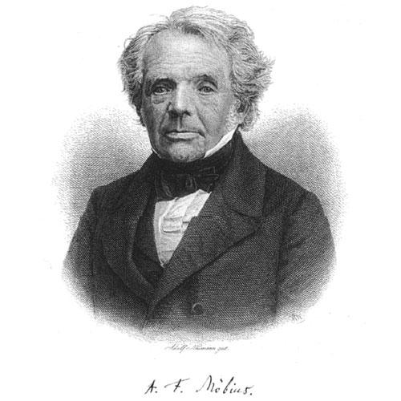
Рисунок 1. Портрет А. Ф. Мёбиуса
Отец умер, когда Августу было всего три года. Начальное образование Мёбиус получил дома и сразу выказал интерес к математике. С 1803 по 1809 годы учился в гимназии Шульпфорте. Его преподавателем математики был Иоганн Готлиб Шмидт. Затем он поступил в Лейпцигский университет. Его учителями были профессор астрономии – Карл Фридрих Гаусс и математик – Иоганн Пфафф.
С 1816 года Август Мёбиус работал сначала астрономом-наблюдателем, затем в 1848 году стал директором в Плейсенбургской астрономической обсерватории и успешно получил докторское звание. К этому времени математические исследования ученого принесли ему известность в научном мире. Август Мёбиус скончался 26 сентября 1868 года в Лейпциге. В честь ученого назван астероид 28516 (Mebius).
Таинственная и знаменитая Лента Мёбиуса была обнаружена немецким математиком Августом Мёбиусом в 1858 году. Открыть свой «лист» Мёбиусу помогла служанка, сшившая однажды неправильно концы ленты: «На улице шел дождь. Была выкурена трубка, выпита чашка любимого кофе с молоком. Вид из окна навевал тоску. В кресле сидел мужчина. Мысли были разные, но как-то ничего особенного не приходило на ум. Только в воздухе витало ощущение, что именно этот день принесет славу и увековечит имя Августа Фердинанда Мёбиуса. На пороге комнаты появилась любимая жена. Правда, она была не в хорошем расположении духа. Правильнее сказать, она была разгневана, что для мирного дома Мёбиусов было почти так же невероятно, как три раза в год увидеть парад планет, и категорически требовала немедленно уволить служанку, которая настолько бездарна, что даже не способна правильно сшить ленту. Хмуро разглядывая злосчастную ленту, профессор воскликнул: «Ай да, Марта! Девочка не так уж глупа. Ведь это же односторонняя кольцевая поверхность. У ленточки нет изнанки!».
Изучив свойства ленты, Мёбиус написал о ней статью и отправил в Парижскую академию наук, но ее публикации так и не дождался. Его материалы были опубликованы уже после смерти математика, а необычная топологическая поверхность была названа в его честь.
Открытая поверхность получила математическое обоснование и имя в честь описавшего ее математика и астронома [3, с.115].

1.2. Что такое лист Мёбиуса?

Лист Мёбиуса - один из объектов области математики под названием «топология» (по-другому - «геометрия положения») [4, с.106]. Топология изучает свойства таких фигур, которые не изменяются при деформациях (растяжение, сжатие), не допускающих разрывов и склеивания. Топология известна и под именем «Резиновая геометрия». Любую фигуру тополог имеет право сгибать, сжимать, скручивать и растягивать-делать с ней все, что угодно, только не разрывать и не склеивать. И при этом он будет считать, что ничего не произошло, все ее свойства остались неизменными.
Лист Мёбиуса - это простейшая односторонняя поверхность с краем. Попасть из одной точки этой поверхности в любую другую можно, не пересекая края.
В 1858 году лейпцигский профессор Август Фердинанд Мёбиус (1790 – 1868), ученик К.Ф. Гаусса, астроном и геометр, послал в Парижскую академию наук работу, включавшую сведения об этом листе. Семь лет он дожидался рассмотрения своей работы и, не дождавшись, опубликовал ее результаты. Одновременно с Мёбиусом изобрел этот лист и другой ученик К.Ф. Гаусса – Иоганн Бенедикт Листинг (1808 – 1882), профессор Геттингенского университета. Свою работу он опубликовал на три года раньше, чем Мёбиус, – в 1862 году. Что же поразило этих двух немецких профессоров? А то, что у листа Мёбиуса всего одна сторона. Мы же привыкли к тому, что у всякой поверхности, с которой мы имеем дело (лист бумаги, велосипедная или волейбольная камера), – две стороны.
«Если кто-нибудь вздумает раскрасить только одну сторону поверхности Мёбиусовой ленты, пусть сразу погрузит ее всю в ведро с краской» - написали Рихард Курант и Герберт Робинс в книге «Что такое математика» [9, с.287]
Чтобы получить модель ленты Мёбиуса нужно взять вытянутую бумажную полоску и соединить концы полоски, предварительно перевернув один из них (рисунок 3).
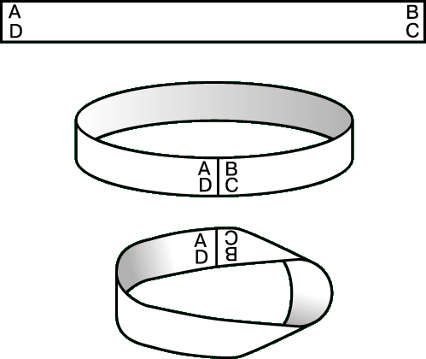
Рисунок 2. Изготовление модели ленты Мёбиуса

Лист (лента) Мёбиуса относится к числу «математических неожиданностей».

1.3 Свойства листа Мёбиуса

В статье «Элементы топологии на примере листа Мёбиуса» [8] подробно описаны характерные свойства этого объекта.
Лист Мёбиуса – топологическая фигура, имеет один край и одну сторону, не меняет своих свойств, пока его не разрежут или не склеят [7].
Основными свойствами ленты Мёбиуса являются:
- Односторонность
Свойства ленты Мёбиуса хорошо известны: она имеет одну поверхность, однако в каждом поперечном сечении эта поверхность имеет «внешнюю» и «внутреннюю» стороны, которые по ходу движения вдоль ленты переходят друг в друга.

Непрерывность
Тополог может, как угодно деформировать фигуру, лишь бы точки, ранее бывшие соседями, оставались одна подле другой и дальше. А, значит, с топологической точки зрения круг неотличим от квадрата или треугольника, потому что их легко преобразовать один в другой, не нарушая непрерывности. На листе Мёбиуса любая точка может быть соединена с любой другой точкой и при этом ни разу не придётся переползать через край «ленты». Разрывов нет – непрерывность полная.
Представьте себе, что по наружной поверхности обычного кольца путешествует муравей. Если муравей не пересекает рёбра, а идёт вдоль листа, он вернётся в исходную точку, обойдя наружную поверхность. На ленте Мёбиуса путешествие муравья будет длиться вдвое дольше: муравей, не пересекая рёбер, обойдёт обе поверхности – наружную и внутреннюю.

Связность
Если квадрат разрезать от стороны к стороне, то он, естественно, распадётся на два отдельных куска. Точно также любой удар ножом разделит яблоко на две части. Но вот чтобы разделить кольцо на две части, нужно уже два разреза. И два раза придётся резать бублик, если вы хотите угостить им двух друзей. Поэтому любой тополог скажет вам, что квадрат– односвязен, кольцо и оправа от очков – двусвязны, а всяческие решётки и подобные сложные фигуры – многосвязны. А лист Мёбиуса двусвязен, т.к. если разрезать его вдоль, он превратится не в два отдельных кольца, а в одну целую ленту.

Ориентированность
Ориентированность – свойство, отсутствующее у ленты Мёбиуса. Так, если бы человек смог путешествовать по всем изгибам ленты Мёбиуса, то когда он вернулся бы в исходную точку, он превратился бы в своё зеркальное отражение.

Хроматический номер
«Хроматический номер» равен максимальному числу областей, которые можно нарисовать на поверхности так, чтобы каждая из них имела общую границу со всеми другими (рисунок 3).

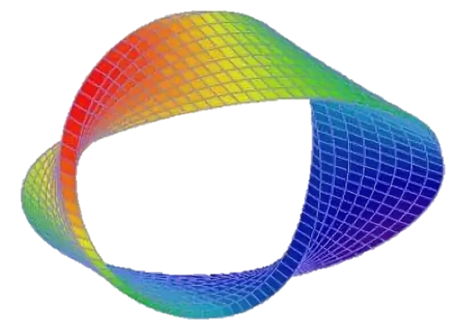
Рисунок 3. Свойство: «Хроматический номер»

Если каждую такую область выкрасить по-разному, то любой цвет должен соседствовать с любым другим. Так вот, на листе бумаги, даже если его склеить в кольцо, ещё никому не удалось расположить пять цветных пятен любой формы, которые имели бы всеобщую границу. И на сфере, и на цилиндре их может быть не более четырёх. Это и значит что хроматический номер этих поверхностей – четыре. А на бублике число соответствующих цветов равняется семи. Каков же хроматический номер ленты Мёбиуса? Он, как ни поразительно, равен шести

- ПРИМЕНЕНИЕ ЛЕНТЫ МЁБИУСА В РАЗЛИЧНЫХ ОБЛАСТЯХ

Использование в технике

Уже сегодня удивительные свойства ленты Мёбиуса используются в самых различных изобретениях. Многие ученые в своих изобретениях использовали принцип ленты Мёбиуса.
В виде парадоксальной геометрической фигуры можно, оказывается, изготовить лопасти бетономешалки или обычного бытового миксера — энергозатраты снизятся на одну пятую, а качество бетона (или кондитерского крема) улучшится.
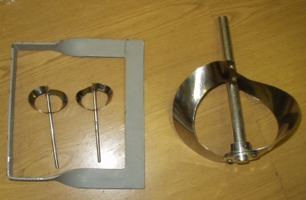
Рисунок 4. Лопасти кухонного миксера

Представьте себе обыкновенную ленту, образующую кольцо. На наружную сторону ленты нанесён шлифовальный порошок. Ленту прижимают к изделию, прокручивают, идёт шлифовка. Через какое-то время стирается и сам шлифовальный слой на ленте. Приходится прерывать процесс, менять ленту. Как сделать, чтобы лента работала вдвое дольше, если размеры ленты увеличивать нельзя? Несколько лет назад изобретателю А. Губайдуллину было выдано авторское свидетельство на шлифовальное устройство с лентой Мёбиуса: размеры ленты увеличились вдвое (рисунок 5).
Рисунок 5. Бесконечная шлифовальная лента А. Губайдуллина

Есть фильтры, в которых жидкость пропускают сквозь ленту из фильтрующего материала. Постепенно эта лента засоряется, приходится её менять. На фильтр с лентой Мёбиуса тоже выдано авторское свидетельство.
Есть авторское свидетельство и на магнитофон с лентой Мёбиуса. Магнитофонная пленка, соединенная таким образом, записывает звук на обеих сторонах. Магнитофон прокручивает пленку в виде ленты Мёбиуса вдвое дольше, чем обычную.
Скольких людей приводили в восторг аттракционы «Американские горки».
Лента Мёбиуса вполне благополучно наблюдается в форме абразивных ремней для заточки инструмента, красящей лентой для печатающих устройств.
А всего в разных странах за последние годы выдано более ста патентов и авторских свидетельств на использование этой удивительной ленты.
Изобретения, основанные на использовании Ленты Мёбиуса:
- Ли де Форест (1923) – трёхэлектродная лампа. Изобретатель предложил записывать звук на киноленте без перемены катушек.
- Амир Губайдуллин (1969) – бесконечная шлифованная лента, работающая обеими сторонами. Он предложил натянуть из спец. материала ленту Мёбиуса на два вращающихся ролика и покрыть её крупинками твёрдого абразива.
- Павел Чесноков (1971) – фильтр непрерывного действия для жидкости, «отличающийся тем, что, с целью интенсификации процесса фильтрования и увеличения срока службы фильтрующего материала, лента выполнена в виде Мёбиуса листа».
- Иван Киселёв (1972) – «бесконечный шлифованный ремень, выполненный на гибкой основе с нанесённым на неё абразивным покрытием и склеенный в кольцо с повёрнутой ветвью, отличающийся тем, что, с целью увеличения стойкости, он имеет в сечении форму многогранника с равными гранями, покрытыми абразивным слоем, а ветвь его повёрнута на одну грань».
- Юрий Драбович и Игорь Криштафович – «магнитный сердечник, изготовленный из ферромагнитной ленты с изоляционным покрытием, отличающийся тем, что, с целью улучшения магнитных свойств сердечникапутём создания равномерного магнитного поля по его сечению, сердечник намотан в форме ленты Мёбиуса».
- Джакобс (1963) – самоочищающийся фильтр, который представляет собой всё ту же ленту Мёбиуса и беспрерывно освобождается от впитанной грязи, работая при этом обеими сторонами.
- Ричард Дэвис (1963) – электрическое сопротивление, обладающее нулевой реактивностью.

Использование идеи в творчестве

Мёбиусовая лента понравилась не только математикам, но и фокусникам.
Более 100 лет лист Мёбиуса используется для показа различных фокусов и развлечений. Удивительные свойства листа демонстрировались даже в цирке, где подвешивались яркие ленты, склеенные в виде листов Мёбиуса. Фокусник закуривал сигарету и горящим концом дотрагивался до средней линии каждой ленты, которая была выполнена из калийной селитры. Огненная дорожка превращала первую ленту в более длинную, а вторую - в две ленты, продетая одна в другую. (В этом случае фокусник разрезал лист Мёбиуса не посередине, а на расстоянии в одну треть его ширины).
Чудесные ее свойства тут же породили множество научных трудов, изобретений (весьма полезных и совершенно нереальных), а также многочисленных фантастических рассказов.
Лист Мёбиуса был эмблемой известной серии научно-популярных книг «Библиотечка «Квант»» (рисунок 6).

Рисунок 6. Эмблема серии научно-популярных книг «Библиотечка «Квант»»

Есть гипотеза, что спираль ДНК сама по себе тоже является фрагментом ленты Мёбиуса и только поэтому генетический код так сложен для расшифровки и восприятия (рисунок 7).

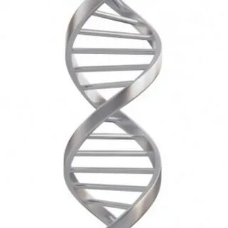
Рисунок 7. спираль ДНК

Больше того - такая структура вполне логично объясняет причину наступления биологической смерти - спираль замыкается сама на себя и происходит самоуничтожение.

  - Использование в литературе

Он также постоянно встречается в научной фантастике, например в рассказе Артура Кларка «Стена Темноты». Иногда научно-фантастические рассказы (вслед за физиками-теоретиками) предполагают, что наша Вселенная может быть некоторым обобщенным листом Мёбиуса. Также кольцо Мёбиуса постоянно упоминается в произведениях уральского писателя Владислава Крапивина, цикл «В глубине Великого Кристалла» (напр. «Застава на Якорном Поле. Повесть»).
В рассказе А.Дейча «Лента Мёбиуса» описывался случай в Нью-Йоркском метро. Однажды случилось так, что пути метрополитена пересеклись, и весь он стал напоминать огромную ленту Мёбиуса. Поезда один за другим стали исчезать, появляясь снова только через несколько месяцев. А Козьма Прутков подарил читателям афоризм: "Где начало того конца, которым оканчивается начало?".
Листу Мёбиуса посвящены стихи. Одно из стихотворений «Лист Мёбиуса» написано Н. Ю. Ивановой (приложение 1)

  - Использование в архитектуре

Игрушка эта очень полюбилась не только математикам. Не зря ведь, наверное, сейчас у входа в Музей истории и техники в Вашингтоне стоит памятник ленте Мёбиуса – на пьедестале медленно вращается стальная лента, закрученная на полвитка (рисунок 8).
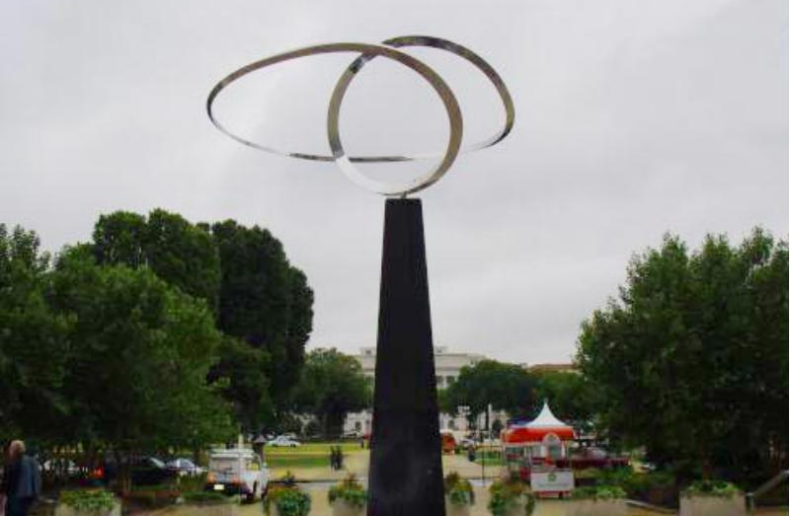
Рисунок 8. Памятник ленте Мёбиуса в Вашингтоне

Целую серию скульптур в виде листа Мёбиуса создал скульптор Макс Билл. Довольно много разнообразных рисунков оставил Мауриц Эшер.

О ленте Мёбиуса ходит очень много легенд, одна из которых заключается в том, что если посмотреть сквозь эту ленту на мир под каким-то особенным углом, можно увидеть его совсем в другом свете. Интересен в этом смысле проект «Дом Мёбиус», построенный по принципу ленты Мёбиуса. Дом возведен в 1992-1998гг. в Голландии. Он представляет собой сосуществование двух параллельных миров (в каждом – офис и спальня), соединяющихся в некоторых общих точках и вновь расходящихся (рисунок 9).
Рисунок 9. «Дом Мёбиуса»

Имеются и материальные воплощения простого листа Мёбиуса. Построенный в Лондоне Олимпийский велодром имеет контуры, которые можно назвать вариацией на тему листа Мёбиуса.

  - Использование в повседневной жизни

Лента Мёбиуса вдохновляет создателей ювелирных украшений. Среди их работ можно встретить кольца и кулоны в виде ленты Мёбиуса.
Не остались равнодушными к ней и мебельщики. Одним из примеров их работы в этом направлении является шезлонг, который представляет собой ленту Мёбиуса, склеенную из гнутого Британского дуба.
Поклонниками ленты Мёбиуса стали даже обувщики. Так голландец Рэм Колхаас придумал остроумный силуэт туфель Мёбиус, словно состоящих из одной хитро свернутой ленты.
Не захотели остаться в стороне и дизайнеры. Художник и архитектор Рон Арад является создателем дизайна флакона для духов в виде ленты Мёбиуса.
Лист Мёбиуса используется в кулинарии для того, чтобы создать интересный и аппетитный вид для булочек, сушек, хвороста, также при изготовлении инструментов для приготовления и украшения различных блюд, силовых конструкций (мешалка).
Есть гипотеза, что спираль ДНК сама по себе тоже является фрагментом ленты Мёбиуса и только поэтому генетический код так сложен для расшифровки и восприятия. Физики утверждают также, что все оптические законы основаны на свойствах ленты Мёбиуса, в частности отражение в зеркале - это своеобразный перенос во времени, краткосрочный, длящийся сотые доли секунды, ведь мы видим перед собой зеркального своего двойника.
Существуют технические применения ленты Мёбиуса. Полоса ленточного конвейера, выполненная в виде ленты Мёбиуса, будет работать дольше, потому что вся поверхность ленты изнашивается равномерно. Также в системах записи на непрерывную пленку применяются ленты Мёбиуса (чтобы удвоить время записи). Во многих матричных принтерах красящая лента также имеет вид ленты Мёбиуса для увеличения ее ресурса.

- ЭКСПЕРИМЕНТЫ С ЛЕНТОЙ МЁБИУСА

Для работы понадобились бумажная полоска, клей, маркер (фломастер или ручка) и ножницы.
Необходимо взять бумажную полоску шириной и соединить концы полоски, предварительно перевернув один из них на пол-оборота (т.е. на 180⁰). Получился лист Мёбиуса (рисунок 10).

Рисунок 10. Лист (лента) Мёбиуса

Если ширина и длина полос почти не отличаются, то сделать лист Мёбиуса нельзя.

В процессе изучения свойств листа Мёбиуса были проведены ряд экспериментов.

Эксперимент №1.

Поставьте точку на одной стороне каждого кольца и чертите непрерывную линию вдоль него, пока не придешь снова в отмеченную точку (рисунок 11).

Рисунок 11

Обычное кольцо: Линия проходит вдоль кольца по одной стороне, сходясь в точке начала. Вторая сторона остается чистой.
Лента Мёбиуса: Непрерывная линия проходит по двум сторонам, заканчиваясь в начальной точке

Эксперимент №2.
Закрасить полностью только одну сторону колец (рисунок 12).
В обычном кольце одна сторона закраситься, а вторая нет. А лента Мёбиуса закраситься целиком.

Рисунок 12

Эксперимент №3.
Закрашивание непрерывной линией только один край колец (рисунок 13).
Обычное кольцо - один край кольца закрашен, второй край нет.
Лента Мёбиуса - линия края получилась, непрерывно закрашена на всем кольце.

Рисунок 13

Эксперимент №4.
На внутренней поверхности стоит заяц, а по внешней идет в любую сторону волк (рисунок 14).
В обычном кольце Заяц и волк никогда не встретятся, а в ленте Мёбиуса заяц и волк обязательно встретятся.

Рисунок 14

Эксперимент №5.
Разрежь кольца вдоль пополам, по линии параллельной краям
Если разрезать вдоль обычное кольцо, то получиться два кольца, уже, чем исходное, причем длина окружности каждого будет такой же, как длина окружности первоначального кольца.
Если ленту Мёбиуса разрезать вдоль то получиться одно кольцо в виде «восьмёрки» (рисунок 15)

Рисунок 15
При этом, получившееся кольце – «восьмерка» не будет является лентой Мёбиуса. Это доказывает повтор эксперимента № 3: если на этом кольце провести линию по одному краю, то она будет проходить только по одной стороне кольца (рисунок 16)

Рисунок 16

Эксперимент №6.
Разрежь кольцо вдоль, отступив от края на 1/3 ширины кольца (рисунок 21)
Обычное кольцо - получилось 2 кольца одно уже, другое шире.
Лента Мёбиуса - получилось два сцепленных друг с другом кольца, одно маленькое – другое большое.

Рисунок 21

При повторе эксперимента № 3 видим, что непрерывная линия будет проходить только по одной стороне большого кольца (не лента Мёбиуса), по всей поверхности маленького кольца будет проходить линия с двух сторон (лента Мёбиуса) (рисунок 17).

Рисунок 17

Можно, конечно, провести еще немало опытов с перекручиванием ленты на четыре оборота, на пять, на шесть и с последующим разрезанием кольца вдоль посередине, и на расстоянии в 1/3 ширины от края, и в 1/4...
Но усложнение эксперимента часто не приводит к более эффектным результатам.
Итак, на основе проведенных теоретических и практических исследований можно сделать следующие выводы:
- Лента Мёбиуса имеет один край и одну поверхность.
- Лента Мёбиуса имеет одну искривленную поверхность, и если по ней двигаться, можно с внутренней части переместиться на внешнюю.
- Лист Мёбиуса - топологический объект. Как и любая топологическая фигура, лента Мёбиуса не меняет своих свойств, пока ее не разрезают, не разрывают, или не склеивают его отдельные куски.
- Один край и одна сторона листа Мёбиуса не связаны с его положением в пространстве, не связаны с понятиями расстояния.
- Если закрашивать одну сторону ленты Мёбиуса, не пересекая края, то в итоге закрасится вся поверхность ленты.
- Если пустить по поверхности ленты Мёбиуса, движущиеся объекты, они будут двигаться бесконечно долго.
- Если разрезать ленту Мёбиуса вдоль посередине параллельно краю, то можно получить не две отдельные ленты, а одну длинную ленту, которая будет уже исходной и дважды перекручена – но не лента Мёбиуса.
- Если разрезать ленту Мёбиуса вдоль, отступив от края 1/3 ее ширины, то получится два кольца, сцепленные между собой, одно большое – не лента Мёбиуса, другое маленькое – лента Мёбиуса.
- Примером односторонней поверхности является Бутылка Клейна (рисунок 18).
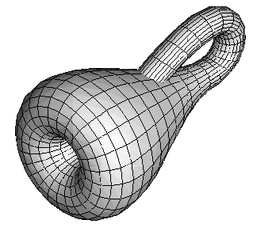 | 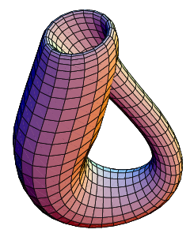
Рисунок 18. Бутылка Клейна

- Тема ленты Мёбиуса пользуется популярностью у творческих личностей: в мире существует множество художественных произведений посвященных этой теме (литература, скульптура, живопись, графика и т.д.).
- Обнаружилось, что существуют и технические применения ленты Мёбиуса.

ЗАКЛЮЧЕНИЕ

Волшебная, нереальная - это все эпитеты, которыми можно наградить ленту Мёбиуса. Одну из самых больших загадок современности. Возможно, именно лента Мёбиуса скрывает в себе загадки взаимодействия всего существующего в нашей Вселенной. У этой фигуры есть загадочные свойства и вполне реальные области применения. Лента Мёбиуса является одной из самых необыкновенных геометрических фигур. Несмотря на ее необычность, ее легко сделать в домашних условиях.
Лента Мёбиуса – это трехмерная неориентируемая фигура с одной границей и стороной. Этим она уникальна и отлична от всех других предметов, которые могут встретиться в повседневной жизни. Ленту Мёбиуса также называют листом Мёбиуса и поверхностью Мёбиуса.
Несмотря на то, что А.Мёбиус сделал свое удивительное открытие давно, но оно очень популярно и в наши дни.
Простая полоска бумаги, но перекрученная всего лишь раз и склеенная затем в кольцо, сразу, же превращается в загадочную ленту Мёбиуса и приобретает удивительные свойства. Такие свойства поверхностей и пространств изучает специальный раздел математики – Топология. Наука эта настолько сложная, что ее в школе не проходят. Только в институтах. Но кто знает, может быть со временем, мы станем знаменитыми топологами и совершим замечательные открытия. И быть может, какую-нибудь замысловатую поверхность назовут нашими именами.
Некоторые считают, что эта загадочная геометрическая фигура - прообраз перевернутой восьмерки-бесконечности, на самом деле это неверно. Этот символ был введен для использования намного раньше, чем была открыта лента Мёбиуса. Но сходность смысла этих фигур определенно есть. Мистики называют ленту Мёбиуса символом двойственного восприятия единого. Лента Мёбиуса словно говорит о взаимопроникновении, взаимосвязанности и бесконечности всего в нашем мире. Недаром, ее часто используют в качестве эмблем и товарных знаков. Например, международный символ переработки выглядит как лента Мёбиуса. Лента Мёбиуса может быть также своеобразной иллюстрацией некоторых явлений в природе, например, круговорота воды. Лента Мёбиуса имеет характерные свойства, они не меняются, если ленту сжимать, комкать или резать вдоль.

СПИСОК ЛИТЕРАТУРЫ

- Величко М.В. «Математика 9-10 классы. Проектная деятельность учащихся»: Волгоград: «Учитель», 2013. – С. 122.
- Гилин В.Ф. О ЛЕНТЕ МЁБИУСА И ПОЛЯХ ПМЭФ-2021 // Norwegian Journal of Development of the International Science. 2021. №64. URL: https://cyberleninka.ru/article/n/o-lente-mebiusa-i-polyah-pmef-2021
- Кордемский Б.А. «Математическая смекалка»: М.: «В - 71», 2015. –С. 576.
- Клиффорд Пиковер «Великая математика» М. «БИНОМ Лаборатория знаний», 2015. – с. 427
- «Математика «Большой справочник для школьников поступающих в вузы»»: М.: «Дрофа», 2002. – С. 864 «Энциклопедия для детей «МАТЕМАТИКА»» том 11, М.: Аванта +; 2012. С. 687.
- Трошин В.В. «МАГИЯ ЧИСЕЛ И ФИГУР «Занимательные материалы по математике»»: М.: «Глобус», 2017. С. 35.
- Д. Фукс «Лента Мёбиуса. Вариации на старую тему [Электронный ресурс] Режим доступа: http://arbuz.uz/t_lenta.html
- Научно-популярный физико-математический журнал для школьников и студентов [Электронный ресурс] Режим доступа: http://www.kvant.info/
- Мубаракзянов Г.М.Математические символы и термины, история их возникновения. Казань: Изд-во “Фән” Академии наук Рт, 2018.
- Рупасов К.А. Математика на школьной сцене. Тамбов, 2012.

ПРИЛОЖЕНИЕ 1

Н. Ю. Ивановой
«Лист Мёбиуса»

Лист Мёбиуса - символ математики,
Что служит высшей мудрости венцом…
Он полон неосознанной романтики:
В нем бесконечность свернута кольцом.
В нем – простота, и вместе с нею – сложность,
Что недоступна даже мудрецам:
Здесь на глазах преобразилась плоскость
В поверхность без начала и конца.
Здесь нет пределов, нет ограничений,
Стремись вперед и открывай миры,
Почувствуй силу новых ощущений,
Прими познанья высшего дары:
Познай любовь и ненависть изведай,
Низвергнись в ад – тотчас увидишь рай.
Ты в одночасье насладись победой
И горечь пораженья испытай.
На грани бесконечного блаженства
Испытывая суеверный страх,
Найдешь свой путь. Достигнув совершенства,
Окажешься в таинственных мирах.
И, вдохновленный этим дерзновеньем,
По экспоненте поднимаясь в высь,
Ты ощутишь восторг освобожденья,
Почувствуешь, как возникает Мысль.
Покажется, что распростерлась Вечность,
Что взломан Мироздания пароль.
И вдруг твое стремленье в бесконечность
Тебя вернет к исходной точке: в ноль.
Как о порог, об этот ноль споткнешься.
Но как бы ни был прежний путь тернист,
Вновь выбирай (и ты не ошибешься!)
Путь в бесконечность – Мёбиуса лист!

В. Соколова
«Как замыкается пространство»
В бессрочной ленте бытия,
Где не мешает слов убранство,
Поступков лживости змея.
Бескомпромиссно, непорочно,
Бесстрастно в вечности своей.
Одностороннее построчно,
Объемно в матрице полей.
Незрима грань ума и сердца.
Её попробуй пересечь…
Придется только там вертеться,
Где точка всех разлук и встреч.
Как странна точка перегиба,
Что отделяет жизнь и смерть….
В жизнь прибегаешь торопливо,
Боясь, наверно, не успеть
Пройти весь длинный путь до срока…
Бежишь, не видя ничего,
И в том, что выбрал ты, нет прока…
И счастье-то – несчастливо,
Беда, ведь, в сущности, не горе,
А горе – вовсе не беда…
Вот, себялюбие – в позоре,
А глупость – горе навсегда.
И всё бежишь, не зная меры.
Дверь приоткрыта, вечность ждёт…
Ты здесь один, и всё без веры….
А благодать к тебе сойдет?
Да полно ждать благословенья,
Когда граница всех дорог
Уж пред тобой. Одно мгновенье –
И вот уже нажат курок,
Не пистолета, не винтовки,
Судьба-оружие бьет цель.
И, как всегда, наизготовку,
Кладет на черную постель.
Преодолев земные страсти,
Пути другие ты пройдешь.
Ты будешь прежним лишь отчасти,
Когда сюда ты вновь придешь.
Так замыкается пространство
В бессрочной ленте бытия.
Всегда наш путь – дорога странствий
И поиск именно себя.

